クルマ中心のまちは何がよくないの？
資料集「自転車とまちづくり」

クルマは、ほかの乗りものよりも多くの排気ガスを出し、
地球を苦しめていることを知っていますか？

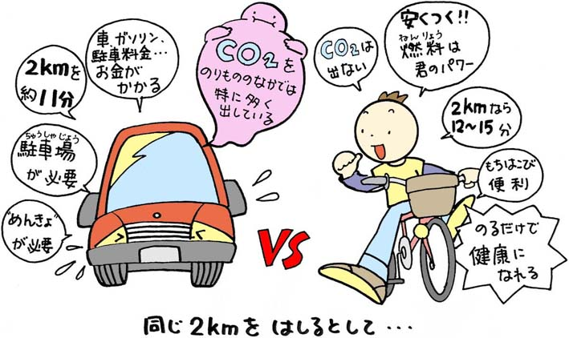

休日など、家族そろって自動車・クルマでのお出かけや、お買い物などは楽しいものです。なかなか行くことのできない山や海、おじいちゃんやおばあちゃんが待っている田舎など、遠くの場所ほど、クルマは役に立ちます。また、たくさんの荷物を積むことができたり、雨の日のお買い物などでも大活躍してくれます。
しかし、この便利なクルマから出る排気ガスは、ほかの乗りものにくらべると、とても多く、地球の環境を悪くする大きな原因になっているのです。だから、近所へのお買い物や近くの公園に出かけるときなどは、できるだけクルマでいくのをやめ、バス、電車、そして自転車を使うほうが、地球の環境にはよいということになります。
家族そろって出かけるとき、クルマはできるだけひかえて、自転車ででかけるよう、家族のみんなと相談してみたらどうでしょうか？

クルマと、自転車のよいところ、悪いところをくらべて考えてみよう！

資料集「自転車とまちづくり」
クルマ中心のまちは何がよくないの？
先生むけガイド

資料＜拡大写真＞148KB（左クリックしてください。A3大のイラストをダウンロードできます）
【このテーマの指導ポイント】
◆地球温暖化の大きな原因であり、個々人の努力によって直接的に減らすことのできる
自動車利用の軽減について考える。
自動車をまったく否定するのではなく、自動車のメリット、デメリットを知り、
バス、電車、自転車などとどのように使い分けるか、柔軟な発想を導き出したい。
→自動車が地球環境に悪いという原因の整理
→自動車と自転車の比較
→自分自身で行なうことのできる、環境保全の方法を考えてみる など

＜関連資料＞
・「自転車がまちをかえるって本当?」
・「地球温暖化ってなんだ？」
・「Co2二酸化炭素排出量ってなんだ？」
・「京都議定書ってなんだ？」
・「環境にやさしい生活ってなんだ？」
・「自転車まちづくりがすすんでいる」
・「世界中の自転車まちづくり」
・「まちでの取り組みはすすんでいるか？」
・「レンタル自転車はえらいのだ！」
・「パーク＆ライドはえらいのだ！」
・「自転車と商店街はなかよし」 など

■参考リンク集■
※インターネットに接続できる環境が必要です。
●国土交通省「まちづくりと自転車」
● 〃 社会実験の推進サイト
●環境省地球温暖化防止促進PR「環のくらし」
●環境キッズgoo「地球温暖化」
●自転車博物館サイクルセンター「自転車のまちづくりを目指して」
●堺市の社会実験
●(財)社会経済生産性本部・自転車活用推進研究会 エコサイクル・マイレージ

■参考書籍
「自転車とまちづくり」（渡辺 千賀恵著 学芸出版社）
「自転車主義革命」（東海教育研究所 東海大学出版会）

